**Сведения о результативности дополнительной общеобразовательной программы «Родное слово»**

Анализ результативности ДООП «Родное слово» оценивается на основе проводимого мониторинга. Мониторинг проводится два раза в учебный год, исходя из цели программы, которая обозначена так – *способствование формированию у обучающихся выразительности и разнообразия речи через организацию образовательного процесса с помощью использования материалов литературных произведений*.

Тем самым, цель мониторинга состоит в *анализе* того, на сколько в процессе освоения ДООП «Родное слово» у обучающихся сформированы выразительность и разнообразие речи.

|  |  |  |  |  |  |  |  |
| --- | --- | --- | --- | --- | --- | --- | --- |
| Показатели | Уровни освоения | Учебный год | | Учебный год | | Учебный год | |
| 2021-2022  60 обучающихся | | 2022-2023  60 обучающихся | | 2023-2024  60 обучающихся | |
| I полугодие | II полугодие | I полугодие | II полугодие | I полугодие | II полугодие |
| Воспроизводит информацию и понятия с опорой на народную мудрость сказок, рассказов, стихотворений, пословиц и т.д. | 0 | 33% (20 человек из общего количества 60 человек) | 15% (9 человек) | 28% (17 человек) | 2% (1 человек) | 50% (30 человек) | 8% (5 человек) |
| 1 | 59% (35 человек) | 18% (11 человек) | 67% (40 человек) | 11% (7 человек) | 50% (30 человек) | 10% (6 человек) |
| 2 | 8% (5 человек) | 67% (40 человек) | 5% (3 человека) | 87% (52 человека) | 0% (0 человек) | 82% (49 человек) |
| Использует разнообразие речи для ясного и содержательного ответа | 0 | 48% (29 человек) | 11% (7 человек) | 36% (22 человека) | 2% (1 человек) | 25% (15 человек) | 2% (1 человек) |
| 1 | 50% (30 человек) | 33% (20 человек) | 36% (22 человека) | 16% (10 человек) | 67% (40 человек) | 33% (20 человек) |
| 2 | 2% (1 человек) | 56% (33 человека) | 28% (16 человек) | 82% (49 человек) | 8% (5 человек) | 65% (39 человек) |
| Составляет и использует мнемотехнические схемы для запоминания информации | 0 | 92% (55 человек) | 0% (0 человек) | 50% (30 человек) | 5% (3 человека) | 84% (50 человек) | 8% (5 человек) |
| 1 | 5% (3 человека) | 28% (17 человек) | 18% (11 человек) | 5% (3 человека) | 16% (10 человек) | 18% (11 человек) |
| 2 | 3% (2 человека) | 72% (43 человека) | 32% (19 человек) | 90% (54 человека) | 0% (0 человек) | 74% (44 человека) |

0- не соответствует полностью

1- соответствует частично

2- соответствует полностью

Примечание: ежегодно по ДООП «Родное слово» обучалось до 60 детей. Было набрано 6 групп с наполняемостью 10 обучающихся, из них 20 человек были дети 5 лет, 40 человек – 6 лет. Результаты освоения программы высокие. Например, если в начале 2023-2024 учебного года доля обучающихся, которые по показателю «Воспроизводит информацию и понятия с опорой на народную мудрость сказок, рассказов, стихотворений, пословиц и т.д.» составляла 50% (30 человек от общего числа обучающихся), то уже в конце учебного года этот показатель уменьшился до 8% (5 человек). Положительная динамика освоения обучающимися данной программы прослеживается еще и в том, что по всем трем показателям, заявленным в мониторинге, в критерии «Соответствует полностью» во II полугодии доля освоивших значительная и составляет более 55 %.

**Воспроизводит информацию и понятия с опорой на народную мудрость сказок, рассказов, стихотворений, пословиц и т.д.**

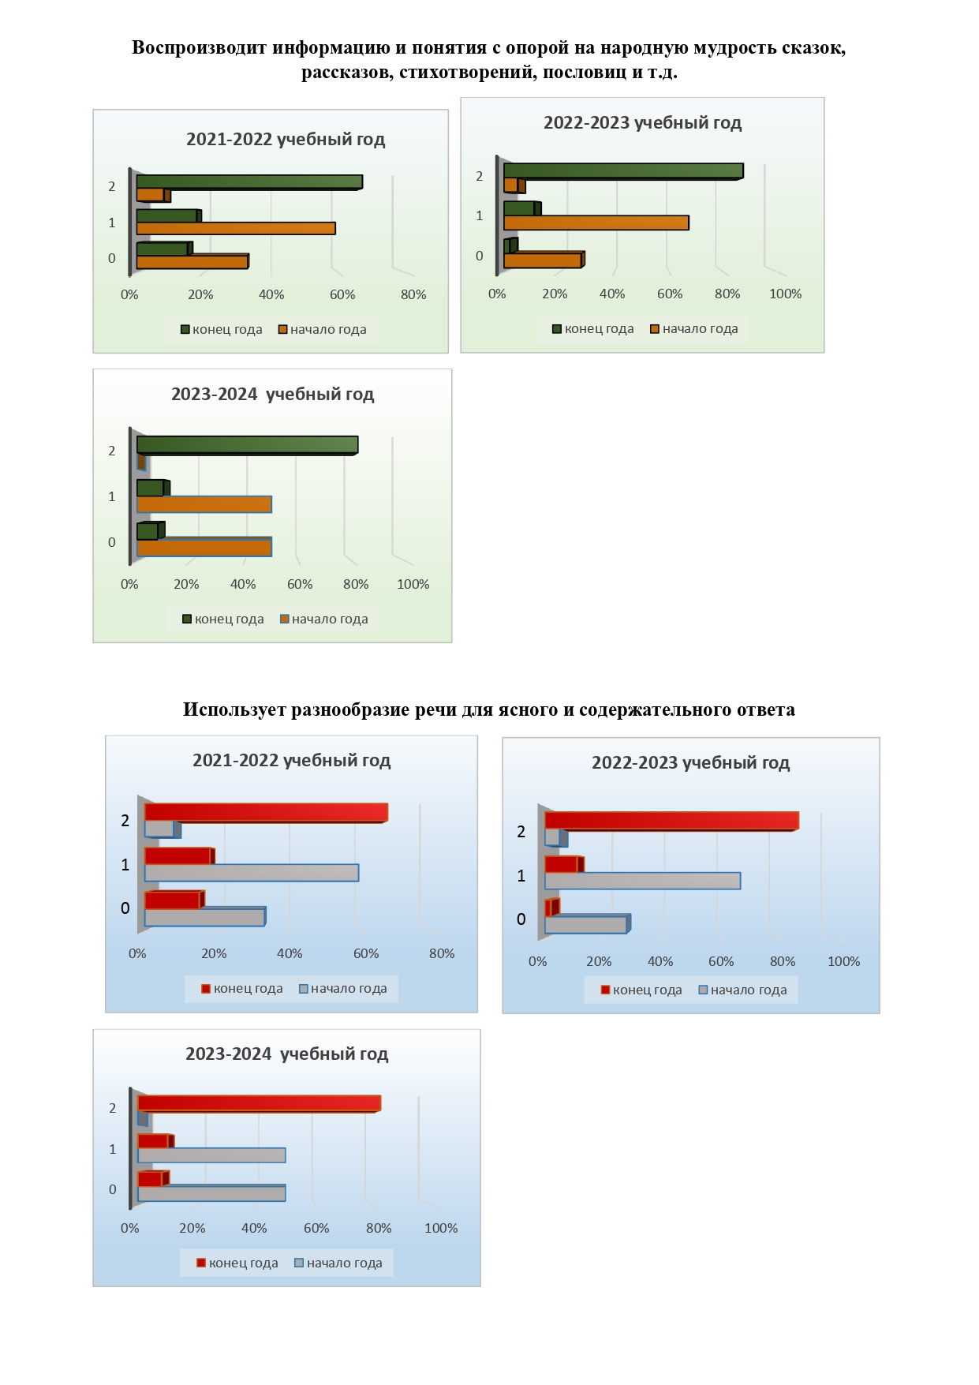

**Использует разнообразие речи для ясного и содержательного ответа**

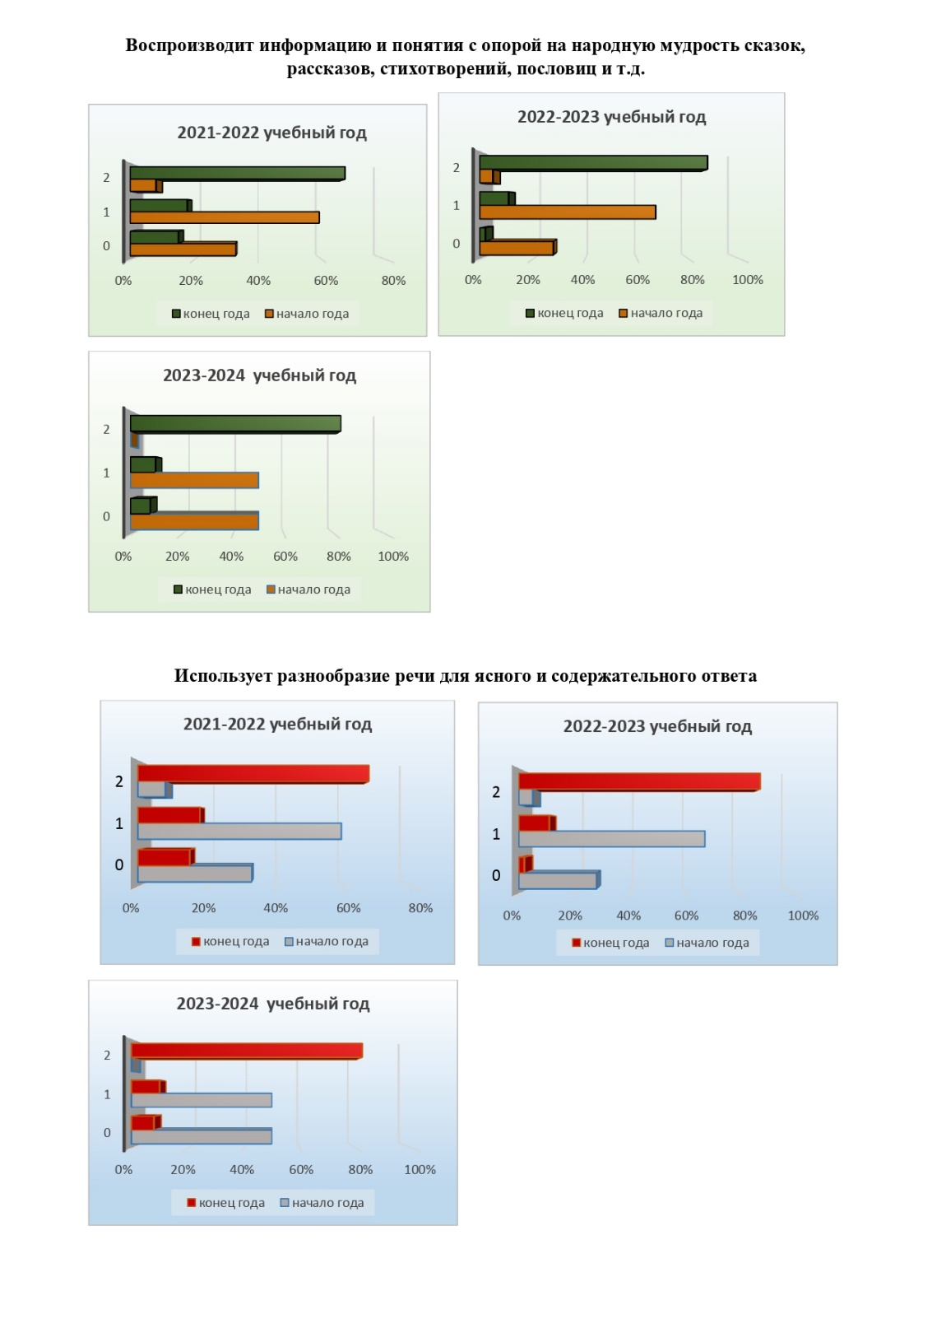  

**Составляет и использует мнемотехнические схемы для запоминания информации**

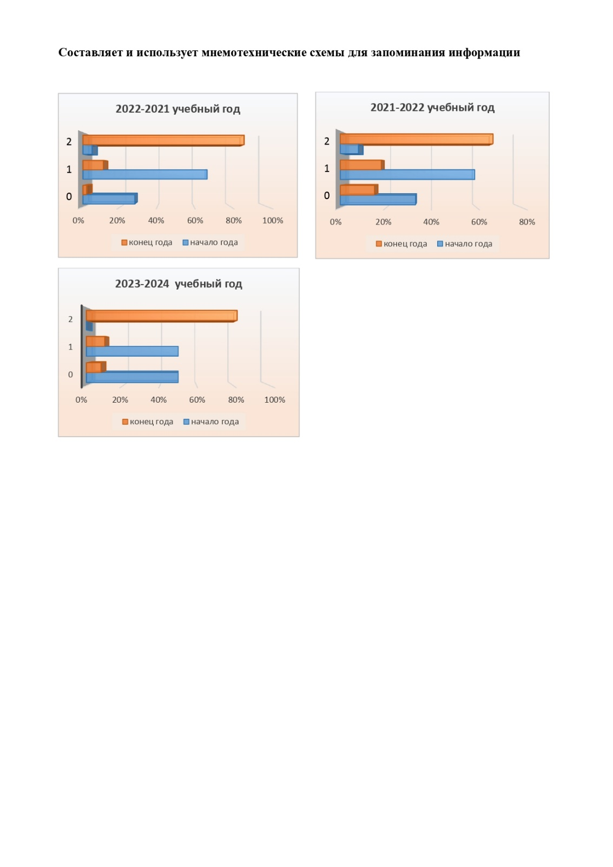 

О результативности дополнительной общеобразовательной программы «Родное слово» можно говорить и по высоким результатам обучающихся в литературных и творческих конкурсах, викторинах.

2022 год:

Диплом (I место) Всероссийская детская творческая школа- конкурс в сфере развития и продвижения территорий «Портрет твоего края», Арина А.;

Благодарственное письмо сенатора РФ за духовную зрелость личности, патриотическое воспитание и активную гражданскую позицию, Арина А.;

Диплом (Лауреат I степени) Всероссийский конкурс чтецов «О Родине, о мужестве, о славе», Андрей С.;

Диплом (III место) Городской патриотический конкурс «Ярославль – город моего будущего», номинация «Вырасту- построю!», Артём В.;

Диплом (I место) Городской патриотический конкурс «Ярославль – город моего будущего», номинация «Этот город-мой», Максим З.;

Диплом (I место) Городской дистанционный конкурс-выставка декоративно-прикладного и изобразительного творчества по краеведению «Здесь прописано сердце моё», номинация «Они делали историю», Павел Б.;

Диплом (I, II, III степень) VI Всероссийский конкурс «Гордость страны» номинация «Иллюстрация к произведению Пушкина», Алетта Д., Ксения К., Анна П.

2023 год:

Диплом (III место) Городской конкурс «Страницы любимых книг», номинация «Словесный портрет», Вера З.

2024 год:

Диплом (I место) Всероссийский конкурс детских рисунков «Осенняя пора», Артём Т.;

Диплом (II место) Городской патриотический конкурс «Ярославль – город моего будущего», номинация «Литературная», Ярослав Л.;

Диплом (Лауреат 2 степени) Международный фестиваль-конкурс среди участников 15 стран мира «Жар-Птица России», номинация «Художественное слово», Валерия и Виктория Б.;

Диплом (I место) Всероссийская викторина «Человек и космос» к 63-летию полета Юрия Гагарина в космос, Елизавета Д.;

Диплом (I место) Всероссийская викторина «Дети в интернете», Яна К.;

Сертификат - Всероссийская познавательная онлайн-олимпиада «В мире сказок Корнея Чуковского», количество набранных баллов 10 из 10, Павел Ш, Ева З.

Некоторые обучающиеся были приглашены на студийные съемки областного телевидения "Первый Ярославский", что позволило им закрепить полученные знания и навыки в настоящей творческой атмосфере.